Министерство образования и науки Украины

Донбасский государственный технический университет

Институт повышения квалификации

КОНТРОЛЬНАЯ РАБОТА

по Металловедению

Выполнил:

ст. гр. ПМГ-А-08з

Мовлян Д.Т.

Алчевск 2009

**Кристаллизация и твердофазные превращения в белых чугунах. Структура и свойства белых чугунов**

**1. Характеристика белых чугунов**

Высокоуглеродистые сплавы – белые чугуны, можно разделить на следующие группы:

доэвтеитические – 2,14 – 4,32 % С;

эвтеитические – 4,32 % С;

заэвтеитические – 4,32 – 6,67 % С.

Линии:

АВСD – ликвидус.

AHJECFD – солидус.

Белый чугун – название получил по виду излома, который имеет матово-белый цвет. Имеет в структуре большое количество цементита (I, II, III-ный), степень графитизации равна нулю. Вследствие присутствия цементита белый чугун обладает высокой твердостью, хрупок и практически не поддается обработке резанием, поэтому имеет ограниченное применение (в основном для передела в сталь).

**2. Кристаллизация белых чугунов**

Сплав I (эвтектический чугун).

В точке 1 сплав находится в равновесном состоянии.

В точке 2 размер фазово-концентрационных флуктуаций увеличивается, сплав насыщается по отношению к аустениту и цементиту.

Линия BC – по ней происходит насыщение жидкости по отношению к аустениту (г-Fe); линия CD – по ней жидкая фаза насыщается по отношению к цементиту (Fe3C).

При температуре несколько ниже точки 2, насыщенная жидкая фаза претерпевает эвтектическое превращение:

ЖС ⇆ АЕ + ЦF .

Ледебурит

Ледебурит имеет сотовое или пластинчатое строение. Жидкий сплав имеет состав перед самым эвтектическим превращением, соответствующий проекции точки С на ось концентраций.

После эвтектического превращения аустенит имеет состав, соответствующий проекции точки Е на ось концентраций. Цементит имеет состав, соответствующий проекции точки F на ось концентраций.

При охлаждении от точки 2 до точки 3, изменение состава аустенита происходит по линии ES (ограничивающей содержание углерода в аустените от 2,14 до 0,8 % С), в связи с чем, происходит выделение ЦII, но он сливается с цементитом эвтектическим, поэтому в эвтектике раздельно не записывается.

Состав цементита изменяется по линии FK.

Количество фаз после превращения:





Структура 100% – ледебурит.

Перед температурой точки 3 (перед эвтектоидным превращением) число фаз определится по следующей зависимости:

Отрезок SK принимаем за коноду (100 %).





Как видим при охлаждении в интервале точек 2 – 3 изменился количественный состав фаз из-за перехода выделившегося по линии ES цементита вторичного в ледебуритный цементит.

При температуре 727о (линия PSK), аустенит состава точки S (0,81% С) претерпевает перлитное превращение:

АS ⇄ ФР + ЦК.

Перлит

т.е. количество перлита после превращения равно количеству аустенита до преращения, т.е. 40,1% (перлит это уже структурная составляющая: П(Ф+Ц)). Количество цементита остается неизменным – Ц = 59,9%.

Таким образом, ниже 727о ледебурит состоит из перлита и цементита, в то время как выше 727о С ледебурит состоял из аустенита и цементита. Количество фаз при комнатной температуре (tкомн):



Строим кривую охлаждения сплава.

Сплав II (белый доэвтектический чугун; содержание углерода – 3%).

Точка 1, аналогично сплаву – I.

Точка 2 – размер и количество фазных и концентрационных флуктуаций возрастает по отношению к аустениту.

Точка 3 – размер фазово-концентрационных флуктуаций достигает критического значения, жидкий сплав пересыщается в отношении аустенита (г-Fe) и начинается кристаллизация.

Точка а – определяет состав жидкого сплава.

При температуре t3:



При охлаждении до точки 4, состав Ж (жидкой фазы) меняется по линии бС, а состав А (аустенита) по линии аЕ.

При температуре t4 (перед эвтектическим превращением) конода ЕС:

 –

это первичный аустенит, который выделяется из Ж (жидкой фазы).

.

Жидкость состава т. С одновременно насыщена по отношению к аустениту (г-Fe) и цементиту.

При переохлаждении ниже 1147о (ЕCF – линия эвтектического превращения); жидкость превратится в ледебурит:

ЖС ⇆ АЕ + ЦF .

Ледебурит

т.о. структура сплава сразу после кристаллизации (ниже ECF):

Аустенит + Ледебурит (Л = ЖС = 39,4%; А = 60,6%).

При охлаждении от температуры точки 4 до точки 5 состав аустенита изменяется по линии ES с выделением ЦII, следовательно структурный состав сплава в интервале 4–5 будет А+ЦII+Л, а фазовый состав: А+Ц.

Цементит изменяет состав по линии FK. При температуре точки 5 (линия PSK) аустенит, независимо от того, в какой структурной форме он существует (т.е. является он первичным или входит в эвтектику), претерпевает перлитное (эвтектоидное) превращение:

АS ⇄ ФР + ЦК.

Перлит

Количество фаз до превращения:

.

Ниже точки 5 количество перлита равно количеству аустенита перед превращением, т.е. АS = П = 62,6%.

Количество цементита:

.

Структурный состав сплава: П+ЦII +Л. Фазовый состав: Ф+Ц.

Определим фазовый состав сплава после охлаждения (конода – QL (100%)):

.

.

Строим кривую охлаждения.

Сплав III (белый доэвтектический чугун, содержание углерода – 5,5% С).

Точки 1,2 – изменения протекают аналогично сплаву II.

При температуре t3 – жидкий сплав пересыщается углеродом и происходит кристаллизация с выделением кристаллов цементита первичного (ЦI).

Точка в (ее проекция) – определяет состав жидкой (Ж) фазы (состав жидкой фазы изменяется по линии ликвидус).

Точка г(ее проекция) – определяет состав твердой фазы – цементитаI.

При температуре t3:

,

.

При температуре t4: жидкая фаза (Ж) имеет состав т. С, а цементит первичный (ЦI)имеет состав т. F.

,

.

Ниже точки t4 происходит эвтектическое превращение:

ЖС ⇆ АЕ + ЦF .

Ледебурит

Количество ледебурита после превращения равно количеству аустенита до превращения, т.е. Л = Жс = 42,4%; количество цементита первичного ЦI = 57,6%.

Структура сплава после кристаллизации: Л + ЦI; фазовый состав: А + Ц.

Количество фаз после превращения конода EF (100%):

,

.

Перед точкой 5 (перед эвтектоидным превращением):

,

.

Количество цементита увеличилось за счет выделения из аустенита ледебуритного ЦII.

6,37

*1*

*б*

*3*

*5*

*3*

*Жидкость+*

*0*

*10*

*20*

*30*

*40*

*50*

*60*

*70*

*80*

*90*

*100%Fe3C*

*600*

*700*

*800*

*900*

*1000*

*1100*

*1200*

*1300*

*1400*

*1500*

*1600*

*911*

*G*

*Феррит+*

*+перлит*

*Р S*

*1392*

*N*

*H*

*A*

*B*

*J*

*+феррит*

*1539*

*Феррит*

*Феррит+*

*+аустенит*

*Температура оС*

*Аустенит+*

*+феррит*

*Феррит*

*а*

*Е*

*Аустенит+*

*+цементит*

*(вторичный)*

*Цементит+*

*+перлит*

*Перлит+цементитII+*

*+перлит*

*6*

*4*

*4,32*

*5*

*5,5*

*6*

*5*

*2,14*

*2*

*Эвтектика (ледебурит)*

*3*

*Аустенит+цементитII+*

*+ледебурит*

*4*

*2*

*1*

*II*

*I*

*III*

*1*

*C*

*A+ Ц*

*2*

*4*

*2*

*D*

*в*

*г*

*F*

*К*

*L*

*6*

*7%C*

*Цементит+ледебурит*

*(первичный)*

*3*

*Жидкость+цементит*

*Жидкость*

*Перлит*

*1*

*0,81*

*Q*

*Феррит+*

*+цементит*

*(третичный)*

*727*

*1147*

*Цементит+ледебурит*

*Жидкость +*

*аустенит*

Рисунок 1

*5'*

*4'*

*с=0*

*5'*

*с=2+1-3=0*

*с=0*

*3''*

*3*

*2''*

*2*

*I*

*Т*

*ф*

*с=2+1-2=1*

*Ж*

*Ц*

*А*

*Ц*

*П*

*Л(А+Ц)*

*Л(П+Ц)*

*с=0*

*5''*

*4''*

*II*

*Т*

*ф*

*с=1*

*Ж*

*Аизб*

*ЦII*

*П(Ф+Ц)*

*Л(А+Ц)*

*Л(П+Ц)*

*с=0*

*с=0*

*5''*

*4''*

*III*

*Т*

*ф*

*с=1*

*Ж*

*ЦI*

*ЦI*

*Л(А+Ц)*

*Л(П+Ц)*

*с=2*

*с=2*

*2'*

*4'*

*ЦII*

*с=1*

*Ж*

*А*

*с=1*

*2'*

*с=1*

*ЦI*

*Ж*

*с=2+1-1=2*

*с=1*

*с=1*

Рисунок 2.

При 727о происходит эвтектоидное превращение:

АS ⇄ ФР + ЦК.

Перлит

Структура стали после эвтектоидного превращения (ниже 727оС): ЦI + Л (ледебурит состоит из перлита и цементита); фазовый состав: Ф + Ц.

После превращения количество перлита равно количеству аустенита до превращения: AS = П = 20%.

Количество фаз при комнатной температуре:

,

.

Строим кривую охлаждения.

**Диаграмма состояния "железо-цементит" и ее характеристика**

**1. Виды диаграмм состояния железо-углеродистых сплавов**

Данная диаграмма показывает фазовый состав и структуру сплавов с концентрацией от чистого железа до цементита (6,67 % С). Диаграмма состояния существует в двух состояниях (модификациях):

1.Метастабильная (Fe ─ Fe3C, Fe ─ Ц).

2.Стабильная (Fe ─ C, Fe ─ Г).

**2. Диаграмма состояния "железо – карбид железа"**

Диаграмму метастабильного равновесия системы железо-цементит с неограниченной растворимостью компонентов в жидком состоянии, ограниченной растворимостью в твердом состоянии, с перитектическим превращением, эвтектическим превращением и с эвтектоидным превращением.

Линия АВСD ─ линия ликвидус. Выше сплавы находятся в жидком состоянии (L ─ ликвидус). Линия AHJECFD ─ линия солидус.

Характерным точкам диаграммы состояния Fe ─ Fe3С соответствуют:

т. А─ точка плавления чистого Fe ─ 1539є С.

т. N ─ точка полиморфного превращения ─ 1392єС:

─Fe─Fe;

т. G ─ точка полиморфного превращения ─911єС:

─ Fe ─ Fe;

т. D ─ температура плавления цементита 1250є С (в учебниках можно видеть различные температуры, т.к. они постоянно уточняются).

Линии диаграммы:

АВ ─ показывает температуру начала кристаллизации─феррита из жидкого сплава (Ж);

ВС ─ соответствует температуре начала кристаллизации аустенита (А) из жидкого сплава;

СD ─ соответствует температуре начала кристаллизации первичного цементита (Fe3С) из жидкого сплава;

АН ─ ниже этой линии существует только ─феррит;

HJB ─ линия перитектического (нонвариантного С = 0) равновесия ─ 1499єС; по достижении этой температуры происходит реакция:



NH ─ начало полиморфного превращения:

─ Ф  ─ Fe (аустенита), или (─ Ф А)

NJ ─ конец полиморфного превращения:

─ Ф ─ Fe(аустенита), (или ─ Ф А)

Между линиями NH и NJ существует двухфазная структура: феррит (─ Ф) и аустенит(─ Fe)

JE─ ниже соответствующих этой линии температур процесс кристаллизации заканчивается, после затвердевания структура сплавов однофазная ─ аустенит (─ Fe ).

ECF ─линия эвтектического равновесия (1147 єС):

ЖС  АЕ + Fe3С

ледебурит (эвтектика)

Сплавы, находящиеся в интервале точек, называются:

EC ─ доэвтектические чугуны;

С ─ эвтектический чугун;

CF ─ заэвтектические чугуны;

PSK─линия эвтектоидного равновесии (727є С):

АS  Фр + Fe3C

перлит (эвтектоид)

GS ─ начало полиморфного превращения:

─ Fe (А)  ─ Fe (Ф).

PG ─ конец полиморфного превращения:

─ Fe (А)  ─ Fe (Ф).

ES ─ линия предельной растворимости углерода (или цементита) в аустените, соответствует температурам начала внедрения из аустенита вторичного цементита.

PQ ─ линия ограниченной растворимости углерода в феррите, соответствует температурам начала внедрения третичного цементита.

Сплавы, находящиеся в интервале точек, называются:

PS ─ доэвтектоидные стали;

S ─ эвтектоидная сталь;

SE ─ заэвтектоидные стали.

На диаграмме имеется ЦI ,ЦII ,ЦIII ─ эти фазы не отличимы по химическому составу (т.е. имеют формулу Fe3С), только:

ЦI ─ выделяется из жидкости в заэвтектическом белом чугуне;

ЦII ─ выделяется из аустенита в заэвтектоидных сталях или чугунах;

ЦIII ─ выделяется во всех сталях и чугунах из феррита.

Сплавы от 0 до 0,025 % С называют технически чистым железом (в нем больше примесей, чем у химически чистого Fe). Сталями называют сплавы железа с углеродом от 0,025 до 2,14 % С. Чугуны это сплавы, содержащие от 2,14 до 6,67 % углерода.

**Литература**

1. Лахтин Ю.М., Леонтьева В.П. Материаловедение. М., 1972, 1980.
2. Гуляев А.П. Металловедение. М., 1986.
3. Антикайн П.А. Металловедение. М., 1972.

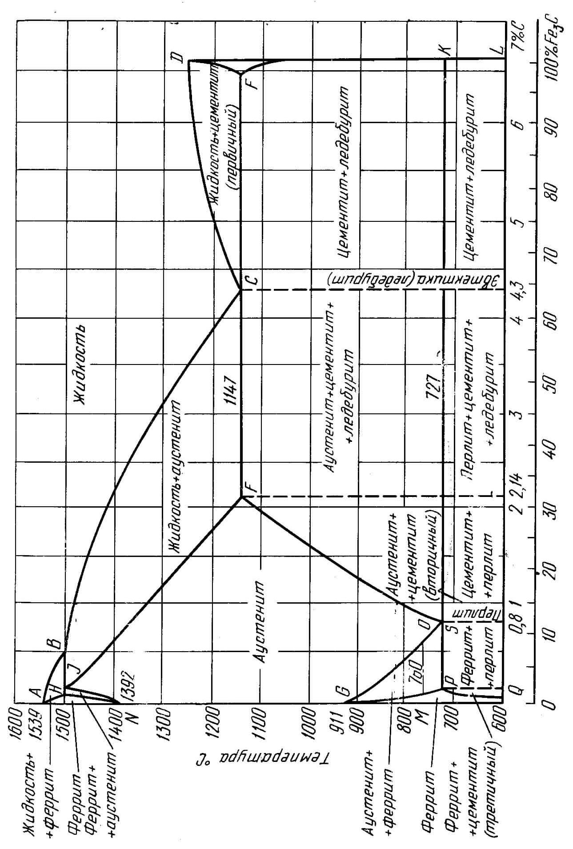

Рисунок 1. Диаграмма состояния железо – карбид железа